


Universidad autónoma de Aguascalientes.
Centro de Ciencias Básicas
Ingeniería en Sistemas Computacionales

Aguascalientes, Ags.

Manual De Usuario
“Simulador de Buddy System y Round Robin”

Departamento de Sistemas Electrónicos
Materia: Sistemas Operativos
Maestro: Javier Santiago Cortes López
Grado y grupo: 3ºA
Fecha de entrega: 13 de Diciembre de 2023

Equipo: 3
Integrantes del Equipo:
Miguel Ángel Batres Luna ID: 350553
Juan Damián Ortega de Luna ID: 228387
Ariel Emilio Parra Martínez ID: 280862

INSTRUCCIONES

- Abrir la terminal del sistema en PANTALLA COMPLETA si se está en Linux, si se está en Windows abrir el archivo “alacritty.exe” dentro del directorio de “Proyecto_Sistemas”
- Si se está en Linux, ubicarse en el directorio “/home/documentos/Proyecto_Sistemas/ usando cd y ls
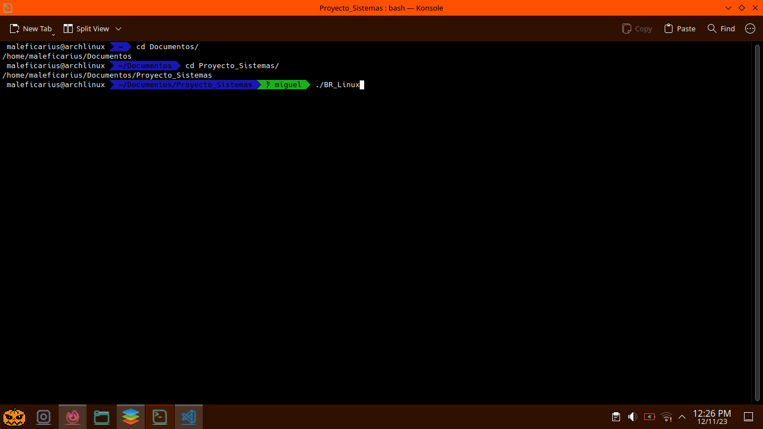
- Ejecutar el comando “make”, si hay un error, es por que make no esta instalado, pero se puede reemplazar por el comando “c++ main.cpp”
- Si make logro compilar, ejecutar el comando ./BR_Linux para linux o el comando ./BR_Windows.exe para windows, si no logro compilar, ejecutar “./a.exe” para windows o “./a.out” para linux

- Moverse con flecha izquierda y flecha derecha entre pantalla
- MENU PRINCIPAL
- QUANTUM SYSTEM: Esta opción es para ver y/o modificar el quantum del sistema
- QUANTUM PROCESS: Esta opción es para ver y/o modificar el quantum de los procesos
- TAMAÑO PROCESS: Esta opción es para ver y/o modificar el tamaño de los procesos
- INTERVALO: Esta opción consulta y/o modifica el delay de la simulación 2
- SIMULACION: Esta opción entra en un menú para elegir la simulación
- SALIR: Esta opción es para salir del programa
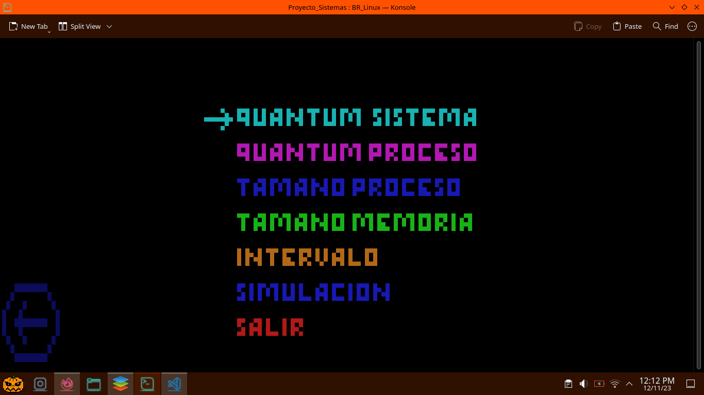
6. MENU DE CONSULTA y MODIFICACION
- CONSULTAR: Esta opción sirve para ver el dato referenciado.
- MODIFICAR: Esta opción sirve para modificar el dato referenciado.
- SALIR: Esta opción regresa al menu principal.
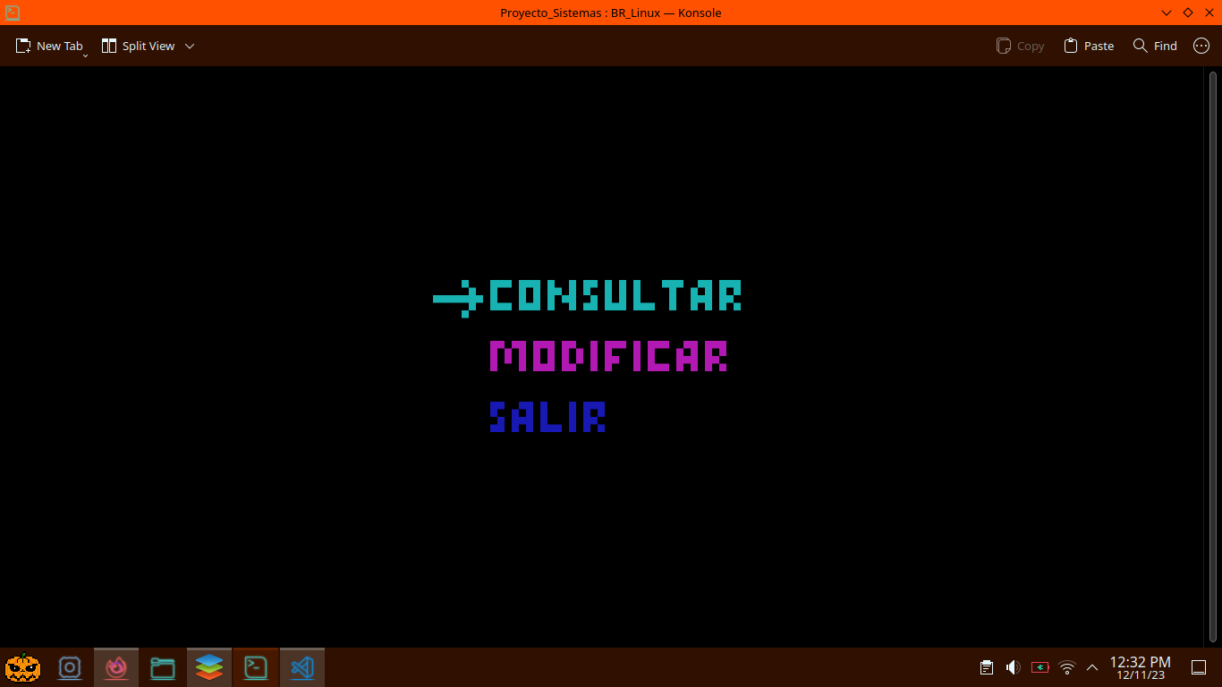

7. MENU DE SIMULACION
- SIMULACION 0: Esta es una simulación detallada que sirve con enters entre cada proceso que ENTRA y cada proceso que se EJECUTA.
- Para salir presione la tecla “P”
- Para continuar presione la tecla enter
- SIMULACION 1: Esta simulación es automática, es decir,se estará ejecutando sola, el usuario desde el menu principal puede cambiar el delay que tiene por default en MILISEGUNDOS, ademas se puede pausar.
- Para salir presione la tecla “P”
- Para pausar presione la tecla espacio
- Para continuar presione la tecla enter
- SIMULACION 2:En esta simulacion se limpia la pantalla, esto se hace para ver de una forma muy resumida como los procesos entran en la memoria, y como son ejecutados, ademas de ver cuando se liberan y como se va condensando la memoria
- Para salir presione la tecla “P”
- Para pausar presione la tecla espacio
- Para continuar presione la tecla enter
- Para DETENER o REANUDAR la entrada de procesos presione “C”
8. COLORES

- ROJO: En rojo se muestra el proceso que se va a ejecutar y también el mensaje que salta cuando un proceso no pudo alojarse en memoria.

- AZUL: En azul se muestra el proceso listo para entrar.

- CYAN: En cyan se muestra el proceso que se ejecutó.

- AMARILLO: En amarillo se muestra el principio de la lista y el final de la lista, ademas de el mensaje que muestra si un proceso pudo alojar en memoria.

- VERDE: En verde se muestran los espacios en memoria ocupados por procesos.

